**https://www.infobae.com/economia/2024/03/23/baja-la-inflacion-los-indicadores-que-miran-los-economistas-para-proyectar-cuando-llegara-a-un-digito/**

**¿Baja la inflación?: los indicadores que miran los economistas para proyectar cuándo llegará a un dígito**

El desempeño de la cantidad de dinero en circulación y la demanda de dinero a plazo dan algunas señales. Otros factores que gravitan en la variación del índice general de precios al consumidor

Los estudiosos de la “teoría monetaria de la inflación” han detectado una correlación directa entre la tasa de crecimiento de los agregados monetarios y la variación del índice general de precios de la economía, y han concluido que, en general, hay una [rezago de entre 18 y 24 meses](https://www.infobae.com/economia/2023/11/30/milei-aseguro-que-la-inflacion-recien-bajara-entre-julio-y-diciembre-de-2025/). El principio base es que “cuando se crea más dinero -en particular por parte del Estado para financiar su déficit fiscal-, la demanda agregada aumenta, lo que puede presionar al alza los precios”.

Sin embargo, en la Argentina, esa relación es más compleja de determinar que en el conjunto de las economías desarrolladas, por diversos factores, muchas veces coincidentes y otros circunstanciales, tales como:

* las recurrentes crisis que se observan cada 7 a 10 años;
* el escenario de inestabilidad, muchas veces acompañado con crisis políticas y de representatividad legislativa del gobernante, ha llevado a una creciente desmonetización de la economía -como se define a la relación entre los depósitos bancarios, más el dinero en circulación, y el PBI-;
* elevada actividad en la informalidad, se estima en más del 40% del PBI -[35% en el caso del empleo asalariado](https://www.infobae.com/economia/2024/03/20/la-tasa-de-desocupacion-fue-del-57-en-el-cuarto-trimestre-de-2023-y-hay-822-mil-desempleados-en-el-pais/)-;
* refugio de la población en una moneda más fuerte, principalmente el dólar, tanto como reserva de valor, como para grandes transacciones por fuera del sistema bancario;
* el traslado a precios de las devaluaciones que siguen a los repetidos atrasos cambiarios (*pass through*); y
* la movilidad de las [tasas de interés](https://www.infobae.com/economia/2024/03/12/el-banco-central-bajo-la-tasa-de-interes-del-110-al-80-por-ciento/) de referencia de política monetaria por parte del Banco Central; entre otras.

**Cuando los agregados monetarios y la demanda de dinero se ubican en valores altos la tasa de inflación resulta ser notablemente menor que cuanto se transita por la situación inversa**

Esas relaciones determinan con claridad que cuando los agregados monetarios y la demanda de dinero de la población se ubican en valores altos en términos históricos la tasa de inflación resulta ser notablemente menor que cuanto se transita por la situación inversa, como la presente en la que aún predomina la [*huida del dinero*](https://www.infobae.com/economia/2024/03/16/la-dolarizacion-se-acelero-en-el-ultimo-trimestre-persiste-la-huida-del-peso/), que el Gobierno espera revertir con el déficit cero, la nula emisión para asistir al Tesoro Nacional y el cambio hacia un régimen de libre circulación de monedas.

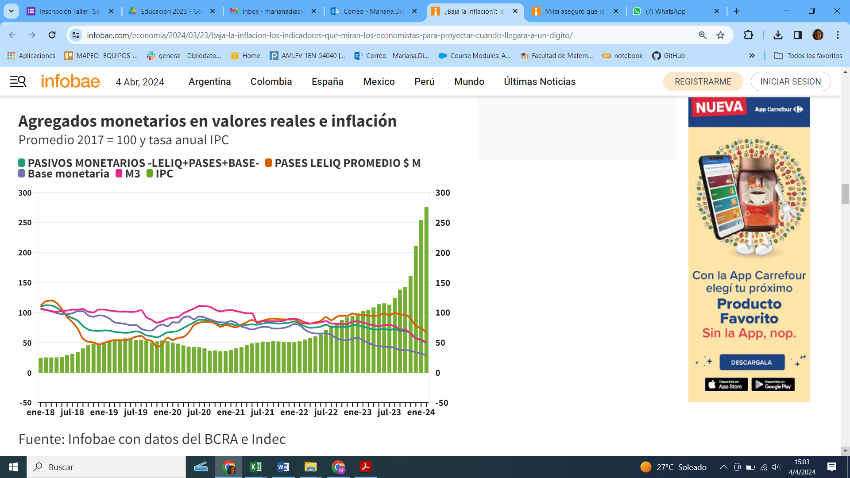

Aun así es posible estimar si se está cerca o lejos de que la economía argentina vuelva al sendero del dígito porcentual mensual de inflación y que tienda a un nivel virtuoso para la actividad productiva, comercial y de la inversión de variaciones más próximas a cero que a los dos dígitos al año, y dejar atrás el nivel actual de tres dígitos altos que, al parecer se mantendrá por efectos inerciales en alza, al menos hasta abril o mayo próximos.

Para eso, los economistas, tanto del sector privado, como más aún del Gobierno, alimentan su “modelos econométricos” con diversas variables, pero que en apretada síntesis se pueden simplificar en el ritmo de variación mes a mes y también en las tasas interanuales en forma retrospectivas, del Índice General de Precios al Consumidor del Indec y de los Agregados Monetarios, desde el nivel primario Base Monetaria, hasta los más amplios como con la suma de los Pasivos Remunerados del BCRA (Leliq y Pases, principalmente) y M3 (comprende el circulante en poder del público, los cheques cancelatorios en pesos y el total de depósitos en pesos del sector público y privado no financiero).

**Dinámica mes a mes**

Las variaciones de los promedios mensuales de esos indicadores que surgen de los Informe Monetario del Banco Central muestran un sendero de subibaja, muchas veces explicados por factores estacionales de la oferta y demanda de dinero, pero en general, parecieran anticipar el ritmo de inflación (no el nivel) que luego el Indec registra entre seis y ocho meses después.

**Las variaciones de los promedios mensuales de los agregados monetarios en general parecieran anticipar el ritmo de inflación (no el nivel)**

Superada la crisis sanitaria del Covid-19 que irrumpió oficialmente en febrero 2020 y que se extendió por más de un año, se advierte un proceso de aceleración de la tasa de aumento mes a mes del agregado monetario amplio entre mayo y julio 2022, el cual, más allá de factores estacionales, parece haber ejercido presión alcista sobre la inflación ocho meses después, el cual se repite con un intervalo similar, tras el salto observado en diciembre 2022 y enero 2023, y la brecha positiva que entonces marcaba con la suba del IPC.

Más aún cuando se instrumentó un deliberado proceso de política monetaria blanda -expansión de la emisión para financiar gasto público- con objetivos electorales, como fueron los incentivos para tomar créditos a tasa subsidiada a jubilados y pensionados; extender la moratoria previsional, giros discrecionales de fondos de la Tesorería General de la Nación a las provincias para impulsar anuncios de obra pública que raramente se ejecutaron, y atraso cambiario y tarifario como forma de revertir un inocultable deterioro del poder de compra de las familias.

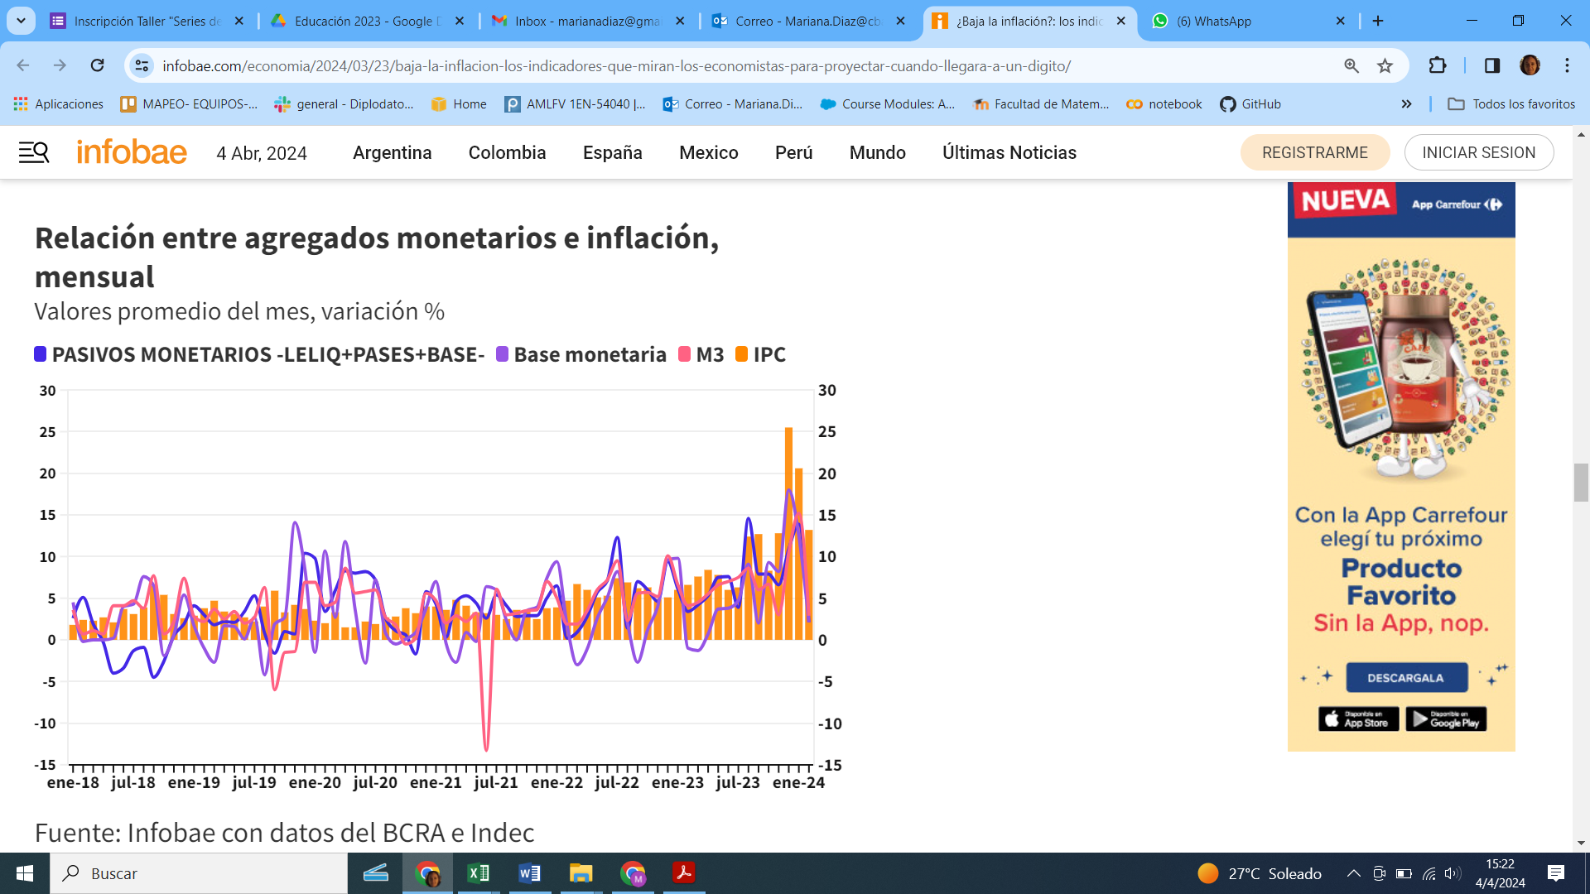

Por el contrario, los saldos promedios nominales de los agregados monetarios en todas las variantes mencionadas previamente se ha movido en términos de las tasas anuales de variación alineados con la inflación desde las PASO de 2019, por debajo en el caso de la base monetaria y por arriba en el de los Pasivos Remunerados por el BCRA (Leliq más Pases, principalmente).

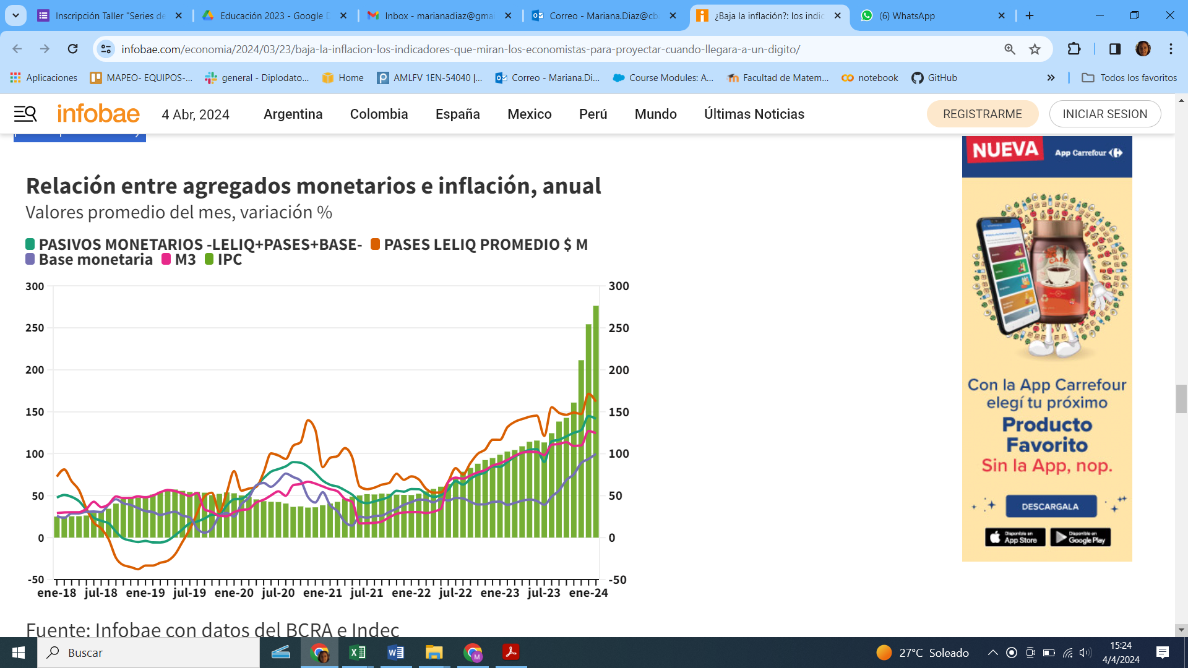

Sin embargo, por primera vez en cinco años, desde las elecciones generales de octubre 2023, cuyo resultado comenzó a anticipar con firmeza no sólo la posibilidad, sino la alta probabilidad, de un cambio en el signo de gobierno, como finalmente ocurrió, todas esas variables comenzaron a registrar alzas inferiores al de la tasa de inflación, y dar sustento a los anticipos del presidente **Javier Milei** el día que ganó el balotaje.

Entonces, con la efervescencia que lo caracteriza dijo a periodistas: “La inflación está jugada, ¿por qué? Porque tiene que ver con lo que hiciste hace dos años. La inflación va a seguir alta porque es el resultado del descalabro que hizo este Gobierno. Estamos creando todos los mecanismos para detener la emisión de dinero para que en un lapso de entre 18 a 24 meses terminar con la inflación. Esa es la evidencia empírica del caso argentino. La convertibilidad, que funcionaba bajo esa misma regla, tardó 20 meses”.

**La inflación está jugada, ¿por qué? Porque tiene que ver con lo que hiciste hace dos años (Milei)**

Claramente, aún falta un largo camino por recorrer para llegar a la meta de la estabilización de los precios, y volver a tasas de un dígito mensual y anual, como en los 90, con la [*Convertibilidad*](https://www.infobae.com/economia/2024/03/10/es-similar-la-coyuntura-economica-de-hoy-a-la-etapa-previa-al-anuncio-de-la-convertibilidad-de-menem-cavallo/) fija 1 a 1 entre el peso y el dólar, porque no sólo el proceso de reajuste de precios relativos -tarifas, precios que estaban regulados, salarios y jubilaciones, principalmente-, están lejos de alcanzar los niveles que tenían, por ejemplo, cinco años antes, sino porque además el Gobierno enfrenta serias limitaciones para obtener el respaldo legislativo que posibilite avanzar más rápido hacia una economía libre y con menor carga tributaria y mayor apertura comercial con el resto del mundo.

El economista **Fernando Navajas** destaca que en el caso particular actual “existen tres razones por las que la volatilidad de precios relativos en mercados competitivos pudo elevarse post diciembre 2023: 1) la conocida relación entre mayor inflación y variabilidad de precios relativos; 2) la salida de una inflación reprimida, que lleva a correcciones; y 3) La mayor incertidumbre de régimen y la falta de señales de coordinación”.

Sin embargo, los los logros obtenidos por el Gobierno en sus primeros 100 días sorprendió a propios y extraños, al punto tal que el último viernes se conoció una nueva estimación a la baja de la [*expectativas de inflación de un banco internacional*](https://www.infobae.com/economia/2024/03/22/un-gigante-de-wall-street-estimo-un-derrumbe-de-la-inflacion-argentina-y-sorprendio-a-todos-que-cifra-calculo-para-2025/) a niveles de cinco a seis años atrás para 2025.